**PANDUAN (A1X.08)**

# **Tujuan.**

Mahasiswa memahami cara menambahkan *image resource* dan

*ImageView*.

# **Persyaratan.**

Hardware:

* + minimal 2 GB RAM, disarankan 8 GB RAM
  + minimal 2 GB disk space yang tersedia, disarankan 4 GB (500 MB untuk IDE + 1.5 GB untuk Android SDK dan *emulator system image*)
  + resolusi layar minimal 1280 x 800
  + prosesor Intel yang mendukung fungsionalitas Intel VT-x, Intel EM64T (Intel 64), dan Execute Disable (XD) Bit

Software:

* + Microsoft Windows 7/8/10 (32-bit or 64-bit)
  + JDK 8
  + Android Studio IDE

1. **Referensi.**

Dokumen:

* + Guide

File pendukung:

* + temperature.jpg Kode tes:
  + TestA1BasicUIX081.java
  + TestA1BasicUIX082.java

1. **Deskripsi.**

Mahasiswa menambahkan *image resource* dan mulai merancang *interface*

# dengan persyaratan yang telah ditentukan, kemudian mengujinya.

1. **Spesifikasi.**
2. Buka proyek BasicAppX project yang telah lulus pengujian.
3. Salin file “temperature.jpg” dalam folder *Supplement* ke folder “drawable” di bawah folder “res”.

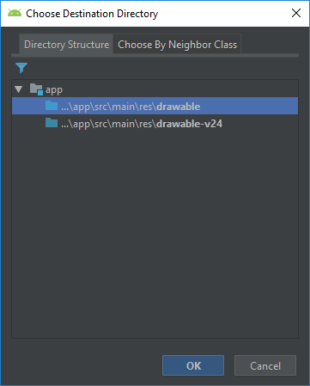

Pilih “drawable” kemudian klik OK

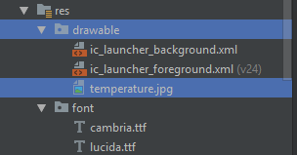

1. Buka file activity_main.xml file, unruk memulai merancang UI.
2. Di bawah *TableLayout*, buatlah *ImageView* dengan id “imgFormula” sesuai spesifikasi berikut.

|  |  |
| --- | --- |
| **name** | **value** |
| id | imgFormula |
| layout width | match_parent |
| layout height | match_parent |
| src | @drawable/formula |
| layout below | table |
| layout top margin | 1pt |
| layout center horizontal | true |
| visibility | invisible |

1. Hasilnya akan tampak seperti pada gambar berikut.

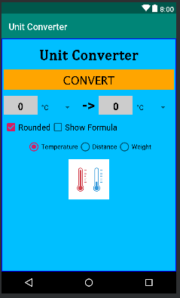

1. Salin file “TestA1BasicUIX081.java” dan “TestA1BasicUIX081.java” ke dalam folder “org.aplas.basicappx (test)”.

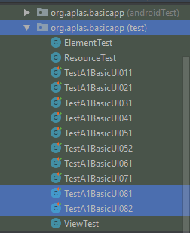

1. Klik kanan pada setiap file tes kemudian pilih dan klik *Run*. Hal ini akan membutuhkan waktu dalam pelaksanaannya.
2. Periksa hasil dari tugas Anda. Anda dinyatakan berhasil jika mendapatkan tanda centang hijau. Jika gagal, Anda akan mendapatkan tanda silang oranye dan beberapa pesan, dan harus mengulang proyek Anda.

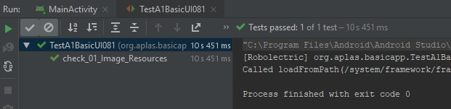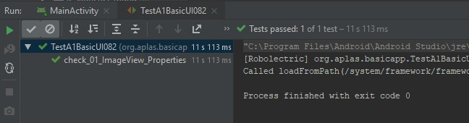

# **Pengujian.**

Coba lagi sampai Anda mendapatkan semua tanda centang hijau, kemudian lanjut ke tugas berikutnya.

Note :

Jangan merubah Test Code untuk menghindari Wrong Answer pada saat pengumpulan di web APLAS